Работа № 9

Машины для посева

Продолжительность аудиторного изучения темы – 4 часа.

9.1 Цель работы

1. Ознакомиться со способами посева и агротехническими требованиями к ним.
2. Изучить конструкцию и технические характеристики, а также технологический процесс работы сеялок.
3. Изучить типы рабочих органов, применяемых на сеялках.
4. Усвоить технологию и организацию работ при посеве.

9.2 Материальное обеспечение

1. Сеялки СЗ-3,6; СЗ-6, УПС-8А, ССНП-16.
2. Стенд рабочих органов посевных и посадочных машин.
3. Рабочая секция зерновой сеялки.
4. Комплект учебных плакатов и учебные фильмы.
5. Материалы лекций и методические указания.

9.3 Литература

1. Винокуров, В.Н. Машины и механизмы лесного хозяйства и садово-паркового строительства: учебник для вузов / В.Н. Винокуров, Г.В. Силаев, А.А Золотаревский; под ред. В.Н. Винокурова. – М.: Издательский центр «Академия», 2004. – 400 с.
2. Винокуров, В.Н. Система машин в лесном хозяйстве: Учебник для вузов / В.Н. Винокуров, Г.В. Силаев, А.А. Золотаревский; под ред. В.Н. Винокурова. – М.: Издательский центр «Академия», 2004. – 346 с.
3. Зинин, В.Ф. Технология и механизация лесохозяйственных работ: учебник для нач. проф. образования / В.Ф. Зинин, В.И. Казаков, О.Г. Климов; под ред. В.Г. Шаталова. – М.: Издательский центр «Академия», 2004. – 320 с.
4. Халанский, В.М. Сельскохозяйственные машины: учебник / В.М. Халанский, И.В. Горбачев. – М.: Колос, 2003. – 624 с.: ил. (Учебники и учебные пособия для студентов высших учебных заведений).
5. Ларюшин, Н.П. Краткий справочник по регулировкам сельскохозяйственных машин / Н.П.Ларюшин, А.В.Мачнев. – Пенза: РИО ПГСХА, 2003. – 180 с.
6. Материалы лекций и методические указания.

9.4 Методические указания

Основной задачей посева является равномерное распределение семян по площади с принятой нормой высева, заделка их на определенную глубину, установленную агролесотехническими требованиями для данной культуры, и обеспечение контакта семян с влажными слоями почвы, что является решающим условием для дружных и равномерных всходов.
К посевам и посевным машинам предъявляются следующие агролесотехнические требования.
1. Посевные работы должны проводиться в наиболее благоприятные для семян сжатые агротехнические сроки.
2. Должна быть обеспечена равномерность высева семян по площади и в рядах с установленной нормой высева. Отклонение от нормы высева не должно превышать 3..4 %.
3. Должна быть обеспечена необходимая площадь питания семян.
4. Должна быть обеспечена равномерность заделки семян на заданную глубину. Отклонение по глубине заделки не должно превышать 15 %.
5. Укладка семян должна производиться во влажную почву, на дно уплотненной борозды.
6. Должна быть обеспечена прямолинейность высеваемых рядков и сохранение ширины установленных междурядий. Отклонение от ширины междурядий ±1 см, стыковых ±2 см.
7. Семена при посеве не должны повреждаться. Повреждаемость семян не должна превышать 1 %.
8. Не должно быть огрехов и пересевов.
9. Засеянные участки не должны иметь гребнистости.
10. Посевные машины должны быть универсальными, особенно их высевающие аппараты.
11. Для обеспечения посевов в оптимальные агролесотехнические сроки посевные машины должны обладать высокой производительностью.
При выращивании посадочного материала, создании лесных культур посевом, содействии естественному лесовозобновлению, устройстве газонов, создании полезащитных полос применяются типичные способы посева, основными из которых являются:
• рядовой – семена высеваются непрерывной струей с одинарным расстоянием между рядами и одинаковой глубиной заделки. Существует несколько видов рядового посева: обычный с междурядьями шириной 12...15 см, узкорядный – 5...8 см, широкорядный – 30...100 см;
• ленточный – является разновидностью рядового. Он представляет собой сочетание нескольких рядов обычного или узкорядного рядового посева с широкорядным. В ленточном способе расстояние между рядами семян в ленте значительно меньше, чем расстояние между центрами лент. Этот способ может быть двух-, тpex-, четырех-, многострочный;
• строчно-луночный (гнездовой) способ – семена высеваются по несколько штук (граммов) в одну лунку (гнездо), при этом расстояние между лунками остается одинаковым. Это расстояние называется шагом посева. Гнездовой способ посева имеет следующие разновидности: квадратно-гнездовой, при котором семена располагаются по углам воображаемого квадрата; прямоугольный – семена располагаются по углам воображаемого прямоугольника; конвертный (шахматный) – семена располагаются по углам воображаемого квадрата (прямоугольника) и на пересечении их диагоналей;
• разбросный способ – семена разбрасываются хаотично по площади. Для этого способа используются разбросные сеялки, установленные на тракторах, вертолетах, самолетах.
В питомниках наибольшее распространение нашли рядовой и ленточный способы посева; на вырубках, при защитном лесоразведении – строчно-луночный и луночный способы; разбросный – при создании газонов, лугов, пастбищ и т.п.
Сеялки классифицируются по следующим основным признакам:
• назначению – сельскохозяйственные, питомниковые, специальные (лесные, газонные, желудевые, для защитного лесоразведения и т.п.);
• свойству высеваемых семян – для сыпучих и несыпучих семян;
• способу образования посевных борозд – с сошниками лемешного типа, дисковыми сошниками, бороздообразующими катками;
• числу высеваемых рядов – однорядные и многорядные;
• способу посева – рядовые, гнездовые, луночные, групповые, разбросные;
• способу передвижения – ручные, конные, тракторные, устанавливаемые на вертолетах и самолетах (аэросеялки). Тракторные сеялки по способу соединения с тракторам бывают прицепные и навесные.
Общее устройство сеялок определяется свойствами посевного материала и способами посева.
Лесные семена очень разнообразны по форме, размерам, сыпучести и другим внешним показателям, от которых зависит схема рабочего процесса посевной машины.
По форме семена бывают: круглые (липа, лещина, фундук, грецкий орех); эллипсовидные (ель, сосна, дуб, кедр); плоские (акация желтая, фасоль). По размерам семена подразделяются: на мелкие (ель, сосна, береза); средние (кедр, пихта, калина, липа); крупные (дуб, лещина, фундук, грецкий орех).
Рабочий процесс посева семян сеялками предусматривает образование посевных углублений (борозд, лунок), подачу семян из бункера, равномерное распределение семян по площади и заделку их почвой. При разбросном способе первая и последняя операции могут отсутствовать.
Основными частями сеялки являются: ящик для семян, высевающий аппарат с клапаном для регулировки зазора выхода семян, семяпровода, сошника, заделывающего устройства (загортачи, катки, шлейфы и др.), опорных (или опорно-ходовых) колес с приводом к высевающим аппаратам и ворошилке, подъемно-установочные механизмы. Все части сеялки установлены на раме с навесным или прицепными устройствами.
Пользуясь учебной литературой и плакатами, изучить:
1. Основные способы посева лесных культур, а также агротехнические требования к посеву. При этом необходимо обратить особое внимание на качество распределения семян по площади питания, а также на требования, связанные с соблюдением нормы высева, глубины заделки и дробления семян;
2. Классификацию сеялок, их технические характеристики;
3. Типы, устройство рабочих органов сеялок (высевающих аппаратов, сошников, семяпроводов), обращая внимание на то, какими органами комплектуются сеялки различного технологического назначения.

9.5 Задание

1. Описать и изучить классификацию посевных машин.
_________________________________________________________________________________________________________________________________________________________________________________________________________________________________________________________________________________________________________________________________________________________________________________________________________________________________________________
2. Опишите способы посева лесных культур и основные агротехнические требования.
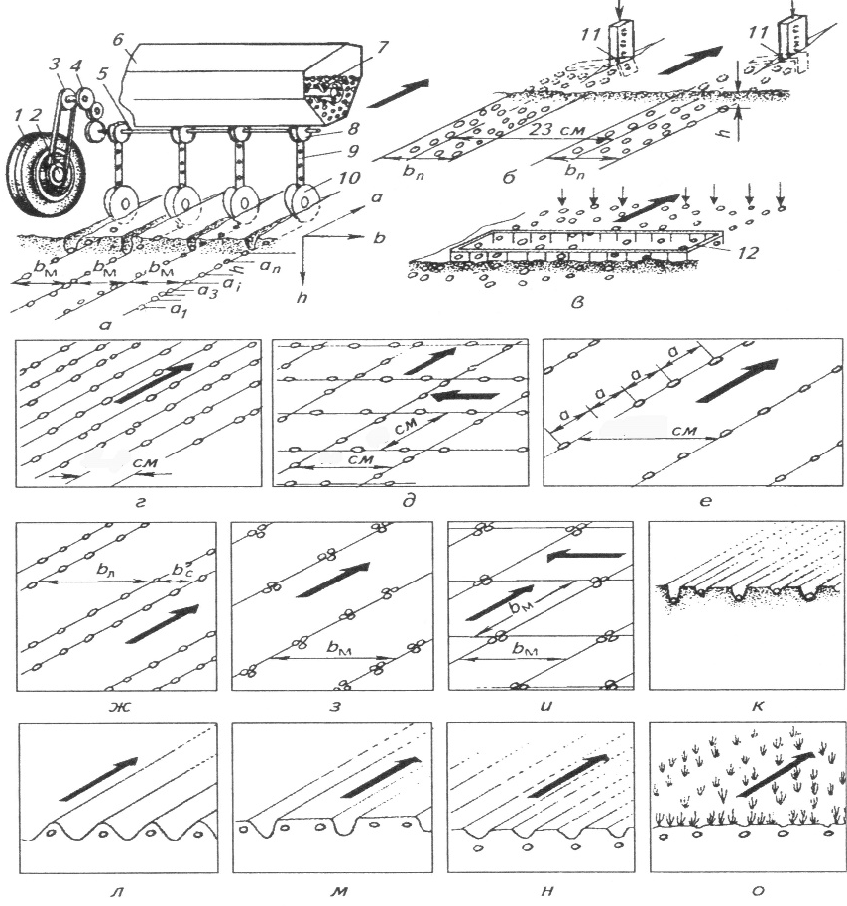
____________________________________________________________________________________________________________________________________________________________________________________________________________________________________________________________________________________________________________________________________________________________________________________________________________________________________________________________________________________________________________________________________________________________
______________________________________________________________________________________________________________________________________________________________________________________________________________________________________________________________________________________________________________________________________________________________________________________________________________________________________________________________________________________________________________________________
3. Указать основные элементы и описать рабочие органы посевных машин:
а) высевающие аппараты
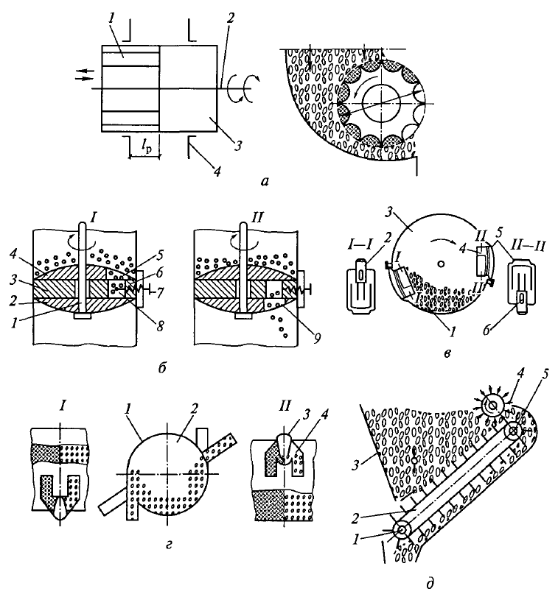
____________________________________________________________________________________________________________________________________________________________________________________________________________________________________________________________________________________________________________________________________________________________________________________________________________________________________________________________________________________________________________________________________________________________________________________________________________________________
______________________________________________________________________________________________________________________________________________________________________________________________________________________________________________________________________________________________________________________________________________________________________________________________________________________________________________

б) типы семяпроводов и область их применения

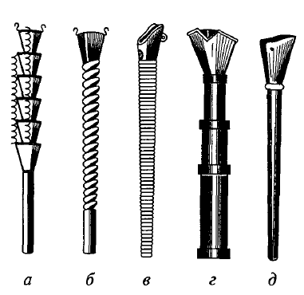
________________________________________________________________________________________________________________________________________________________________________________________________________________________________________________________________________________________________________________________________________________________________________________________________________________________________________________________________________________________________________________________________________________________________________________________________________________________________________________________________
в) типы сошников и их назначение
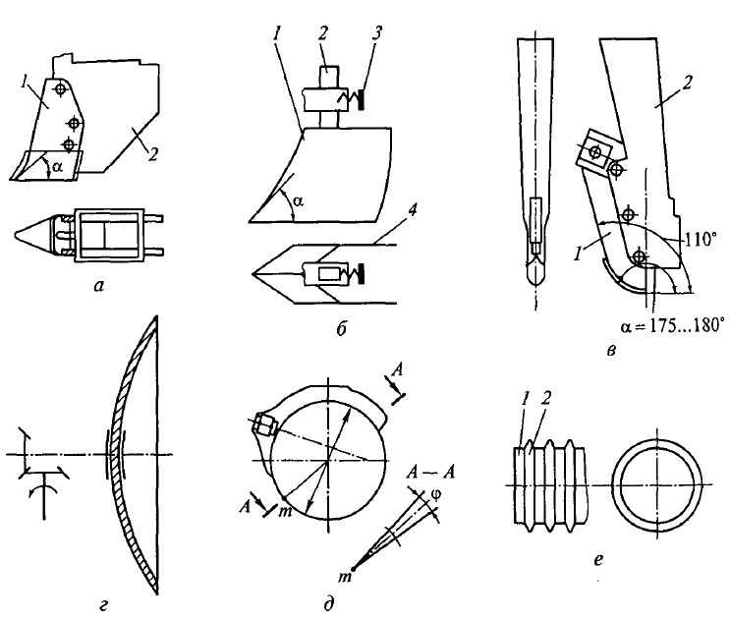
______________________________________________________________________________________________________________________________________________________________________________________________________________________________________________________________________________________________________________________________________________________________________________________________________________________________________________________________________________________________________________________________

4. Указать основные элементы и изучить назначение, общее устройство, технологический процесс работы и регулировки сеялок:
а) зернотравяная сеялка СЗТ-3,6
________________________________________________________________________________________________________________________________________________________________________________________________________________________________________________________________________________________________________________________________________________________________________________________________________________________________________________________________________________________________________________________________________________________________________________________________________________________________________________________________

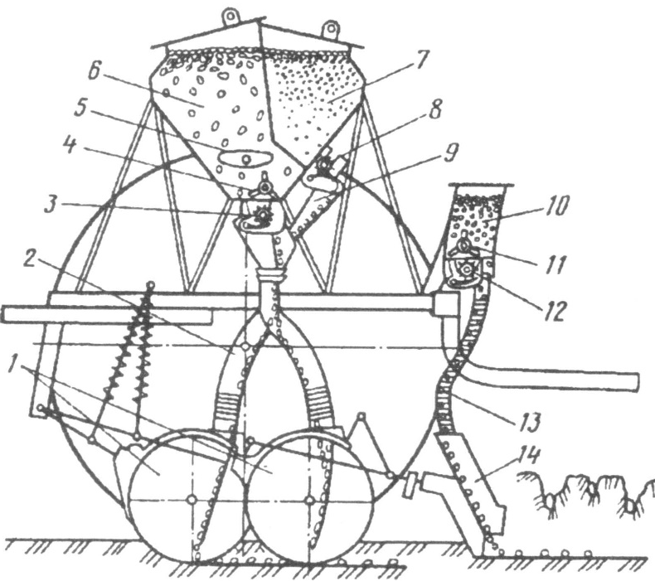

б) сеялка лесная универсальная СЛУ-5-20
________________________________________________________________________________________________________________________________________________________________________________________________________________________________________________________________________________________________________________________________________________________________________________________________________________________________________________________________________________________________________________________________________________________________________________________________________________________________________________________________
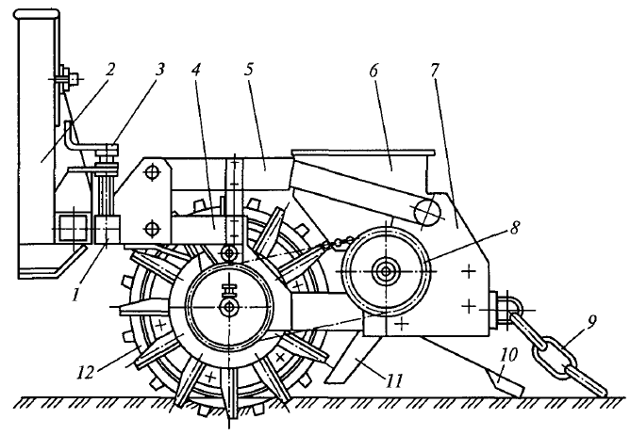
__________________________________________________________________________________________________________________________________________________________________________________________________________________________________________________________________________________________________________________________________________________________________________________________________________________________________________________________________________________________________________________________________________

в) сеялка «Литва-25»
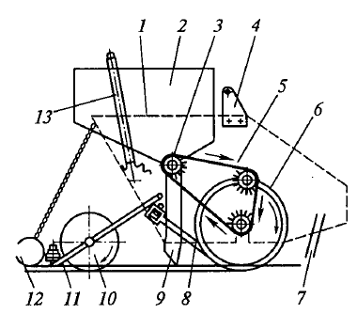
________________________________________________________________________________________________________________________________________________________________________________________________________________________________________________________________________________________________________________________________________________________________________________________________________________________________________________________________________________________________________________________________________________________________________________________________________________________________________________________________
_______________________________________________________________________________________________________________________________________________________________________________________________________________________________________________________________________________________________________________________________________________________________________________________________________________________________________________________________________________________________________________________________________________________________________________________________________________________________________________________________________________________________________________________________________________________________________________________________________________

г) сеялка питомниковая навесная СПН-3
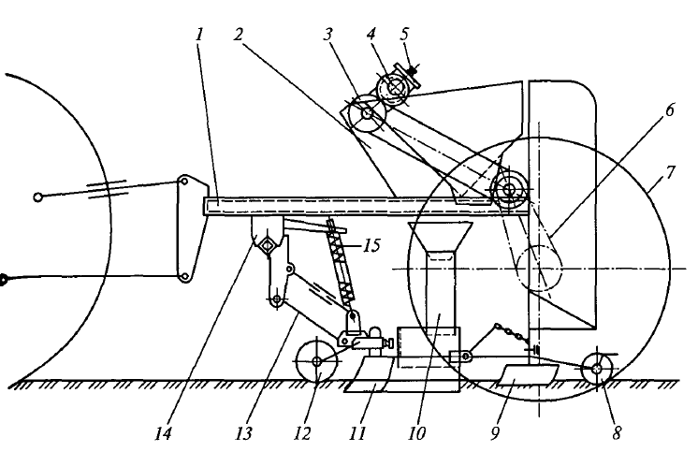
________________________________________________________________________________________________________________________________________________________________________________________________________________________________________________________________________________________________________________________________________________________________________________________________________________________________________________________________________________________________________________________________________________________________________________________________________________________________________________________________
________________________________________________________________________________________________________________________________________________________________________________________________________________________________________________________________________________________________________________________________________________________________________________________________________________________________________________________________________________________________________________________________________________________________________________________________________________________________________________________________________________________________________

д) сеялка луковая навесная СЛН-8Б
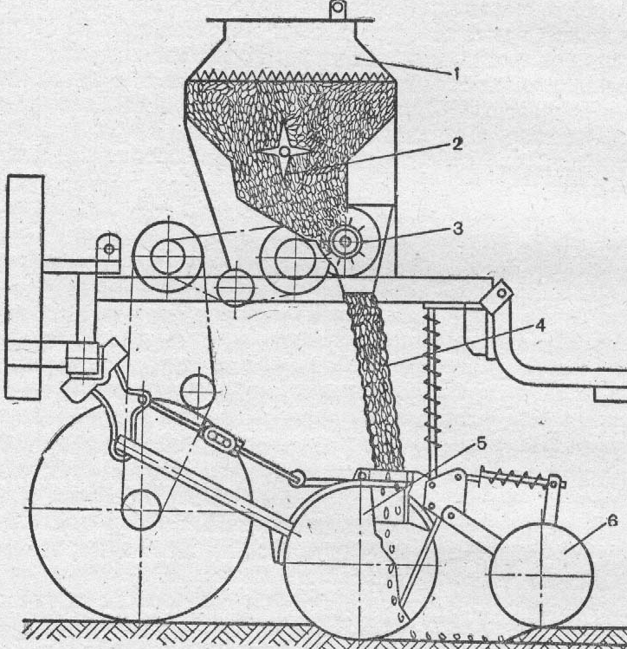
______________________________________________________________________________________________________________________________________________________________________________________________________________________________________________________________________________________________________________________________________________________________________________________________________________________________________________________________________________________________________________________________________________________________________________________________________________________________________________________________________________________________
________________________________________________________________________________________________________________________________________________________________________________________________________________________________________________________________________________________________________________________________________________________________________________________________________________________________________________________________________________________________________________________________________________________________________________________________________________________________________________________________________________________________________

9.6 Контрольные вопросы

1. Способы посева и классификация сеялок.
2. Основные агротехнические требования к работе посевных машин.
3. Какие схемы посева применяются чаще всего в питомниках?
4. Назовите основные узлы лесных сеялок.
5. Какие бывают типы высевающих аппаратов?
6. Какие семяпроводы применяются на сеялках?
7. Назначение, устройство и технологический процесс работы сеялки лесной СЛУ-5-20.
8. Назначение, устройство и технологический процесс работы сеялки СЗТ-3,6.

Работу выполнил:
Работу принял:

